არტერიული ჰიპერტენზია გვევლინება როგორც ჯანმრთელობის ძირითადი ხანგრძლივი ხასიათის პრობლემა ,ასევე ნაადრევი სიკვდილიანობის ძირითადი მიზეზი მსოფლიოში - განვითარებულ, განვითარებად და შედარებით ნაკლებად განვითარებულ ქვეყნებში.
ჯანმრთელობის მსოფლიო ორგანიზაციის მონაცემებით,მომატებულ არტერიულ წნევას ყოველწლიურად 7,5 მილიონი სიკვდილი(გლობალური სიკვდილობის 12,8%) უკავშირდება.
1980-2008 წწ, მსოფლიომოსახლეობის დაბერებასთან პარალელურად არაკონტროლირებული ჰიპერტენზიის რიცხვი 600 მილიონიდან 1 მილიარდამდე გაიზარდა.
დაბალი და საშუალო შემოსავლის ქვეყნებში,მომატებული არტერიული წნევის გავრცელების მაჩვენებლი 40%-ს აღწევს.
ჯანმრთელობის მსოფლიო ორგანიზაციის მონაცემებით, ჰიპერტენზიის გავრცელების შეფასებითი მაჩვენებელი ხელმისაწვდომია ევროპის 51 ქვეყნისათვის.
მომატებული არტერიული წნევის გავრცელება 18 წლის და ზემოთ ასაკის მოზრდილებში, ევროპის რეგიონში, 2014
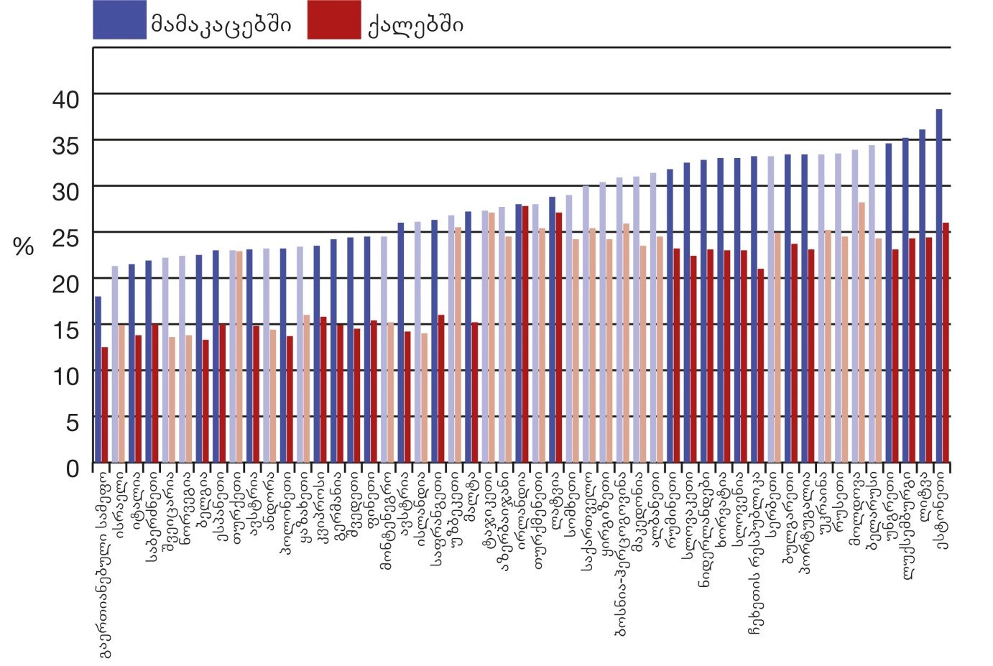
წყარო: European Cardiovascular Disease Statistics, 2017
უკანასკნელი მონაცემებით, როგორც საშუალოზე დაბალი შემოსავლის, ასევე მაღალი შემოსავლის ქვეყნებში, ქალთა პოპულაციაში, უხშირესად კვდებიან კარდიო-ვასკულური ნოზოლოგიით - ერთ შემთხვევაში - გულის იშემიური დაავადების და მეორე შემთხვევაში - ინსულტის მიზეზით,უშირესად არტერიული ჰიპერტენზიის-როგორც ძირითადი რისკის ფაქტორის ფონზე.
საქართველოში ჰიპერტენზიის პრევალენტობისა და ინციდენტობის მაჩვენებელი მზარდი ტენდენციით გამოირჩევა,გარკვეულად ეს სამედიცინო სერვისებზე ხელმისაწვდომობითა და საყოველთაო ჯანდაცვის პროგრამის პირობებში,მიმართვიანობის მომატებით აიხსნება.
სურათი 32. ჰიპერტენზიული ავადმყოფობა - გავრცელება, საქართველო, 2008-2016
(მაჩვენებელი 100 000 მოსახლეზე)
წყარო: ncdc.ge
საქართველოში უკანასკნელი მონაცემებით-არაგადამდებ დაავადებათა რისკის ფაქტორების კვლევის (STEPS-2016) შედეგების მიხედვით,ჰიპერტენზიის გავრცელების მაჩვენებელი 18-69წწ პოპულაციაში 37,2%-ს შეადგენს.ჰიპერტენზიის მკურნალობს- 53,5%. ამ კონტინგენტში მხოლოდ 16,4%-ში არის ის ეფექტურად ნამკურნალები ანუ კონტროლირებული.და კიდევ ჰიპერტენზიის მქონე პირთა 30 % -რომ წნევისდამწევ პრეპარატს იღებს ეპიზოდურად, საჭიროებისას.
საქართველოში კარდიო-ვასკულურ დაავადებათა ზოგად სტრუქტურაში ჰიპერტენზიული ავადმყოფობის წილი 60%-მდეა.ის გვევლინება ხველასთან ერთად,უხშირეს მიზეზად-პირველადი ჯანდაცვის ქსელის დაწესებულებებში პაციენტების მიმართვისას.
პირველადი ჰიპერტენზიის საფუძველს წარმოადგენს რთულ ურთირთკავშირში მყოფი გენეტიკური, გარემოს და ქცევითი რისკის ფაქტორები.
2010 წლის STEPS კვლევის მეორადი ანალიზის შედეგად გამოვლენილ ასოციაციებს შორის,ერთერთი უმთავრესი-სიმსუქნით ინდუცირებული ჰიპერტენზიაა.ამ კვლევის მეორე რაუნდისას,მეტაბოლური ხასიათის რისკის ფაქტორები,ჭარბი წონისა და სიმსუქნის სახით-კვლავ პრიოროტეტულია.აღსანიშნავია ,რომ ქალთა პოპულაციის 40% -მსუქანია,ამ კონტინგენტსა და მოზარდებში განსაკუთრებული პრედიქტორია სწორედ ეს რისკ-ფაქტორი,ჰიპერტენზიის გართულებების განვითარებისას.
ჩვენს პოპულაციაში განსაკუთრებით აქტუალურია ჰიპერტენზიისა და მისი რისკის ფაქტორების ეპიდემიოლოგიური სურათი.აქედან გამომდინარე,კვებით ჩვევებს-დამოკიდებულებას სუფრის მარილის მიმართ,ასევე ჩვენი ნაციონალური სამზარეულოს თავისებურებათა გათვალისწინებით,დიდი მნიშვნელობა ენიჭება.
2016 წლამდე ქვეყანას ჰქონდა პოპულაციის მიერ მარილის ჭარბი მოხმარების მხოლოდ ხარისხობრივი მაჩვენებელი.მოსახლეობის ჯგუფებში ის 50-60%-ს-ს აღწევდა.
STEPS-2016 მონაცემებით,პოპულაციაში მარილის მოხმარების რაოდენობრივი მაჩვენებელი რეკომენდირებულ დოზაზე 2-ჯერ მეტია და 10 გრამს აღწევს დღეში(ნატრიუმის ექსკრეციის განსაზღვრა ე.წ.შემთხვევით შარდში ანუ სპონტანურ ულუფაში).
ყოველწლიურად აღინიშნება ჰიპერტენზიის მსოფლიო დღე, რომელიც ინიცირებულია ჰიპერტენზიის მსოფლიო ლიგის მიერ იგი ძირითადად ორიენტირებულია საგანმანათლებლო აქტივობებზე - წნევის მასობრივი გასინჯვის აქციები, საინფორმაციო მასალის გავრცელება, სპორტულ ღონისძიებები და რაც ყველაზე აქტუალურია საინფორმაციო კამპანიები რადიო-ტელევიზიით, ბეჭდური მედიით, სოციალური ქსელების გამოყენებით.
2017 წელს, ჰიპერტენზიის საერთაშორისო საზოგადოებისა და ჰიპერტენზიის მსოფლიო ლიგის მიერ ინიცირებულ იყო მსოფლიოში უდიდესი გლობალური აქცია,არტერიული წნევის სკრინინგის მსოფლიო ინიციატივა-,,მაისის გაზომვების თვე’’.
მისიის მიზანი: არტერიული წნევის ციფრების შესახებ მოსახლეობის ინფორმირებულობის ზრდა.
100 ქვეყანას შორის, კამპანიაში ჩართული იყო საქართველო- ჰიპერტონიის შემსწავლელი საზოგადოებისა და დაავადებათა კონტროლისა და საზოგადოებრივი ჯანმრთელობის ეროვნული ცენტრის სახით.სკრინინგის დროს გამოყენებული იყო სტანდარტული კითხვარი
- მსოფლიოში გამოკვლეულ იქნა 1.200.000 პირი,100-ზე მეტ ქვეყანაში;
- არტერიული ჰიპერტენზიის გავრცელებამ ამ კონტინგენტში 12 % შეადგინა;
- 2017 წლის აქციაში, საქართველოში მონაწილეობა მიიღო 500-მდე მოხალისე ექიმმა,მათ შორის დკსჯეც რეგიონალური სამსახურის წარმომადგენებმა;
- 50-მდე საიტში ანუ სასკრინინგო არეალში გამოკვლეულ იქნა 6200-მდე მოზრდილი პირი;
- ჰიპერტენზიის გავრცელება წინაწარი მონაცემებით,ქართულ პოპულაციაში შეადგენს 50%-ს.
დაგეგმილია და მომზადდა 2018 წლის კამპანია,რომლის მიზანი მოსახლეობის ჩართულობის ზრდა და ახალი რაიონების მოცვაა.
2018 წლის ,,მაისის გაზომვების თვე’’ სტარტს აიღებს 9 მაისს,სავაჭრო-გასართობი ცენტრის ,,ისთფოინთის’’ ტერიტორიაზე მასობრივი სასკრინინგო აქციით.
კამპანიის ფარგლებში,მთელი ქვეყნის მასშტაბით,წნევის გაზომვის აქტივობები დაგეგმილია:
- პირველადი ჯანდაცვის დაწესებულებებში
- სოფლის ამბულატორიებში
- ჰოსპიტალურ სექტორში
- ორგანიზებულ პოპულაციებში- უმაღლესი სასწავლებლების პროფესორ-მასწავლებელთა ,სკოლის პედაგოგთა,საბავშვო ბაღების აღმზრდელთა შორის.
- სახელმწიფო დაწესებულებათა თანმშრომლებში
აქციის ფარგლებში დარიგდება საგანმანთლებლო მასალები მოსახლეობისათვის.

